***<malvaさいたま校ＪクラブJY合格者❷>***

***2025～東京ヴェルディJY***



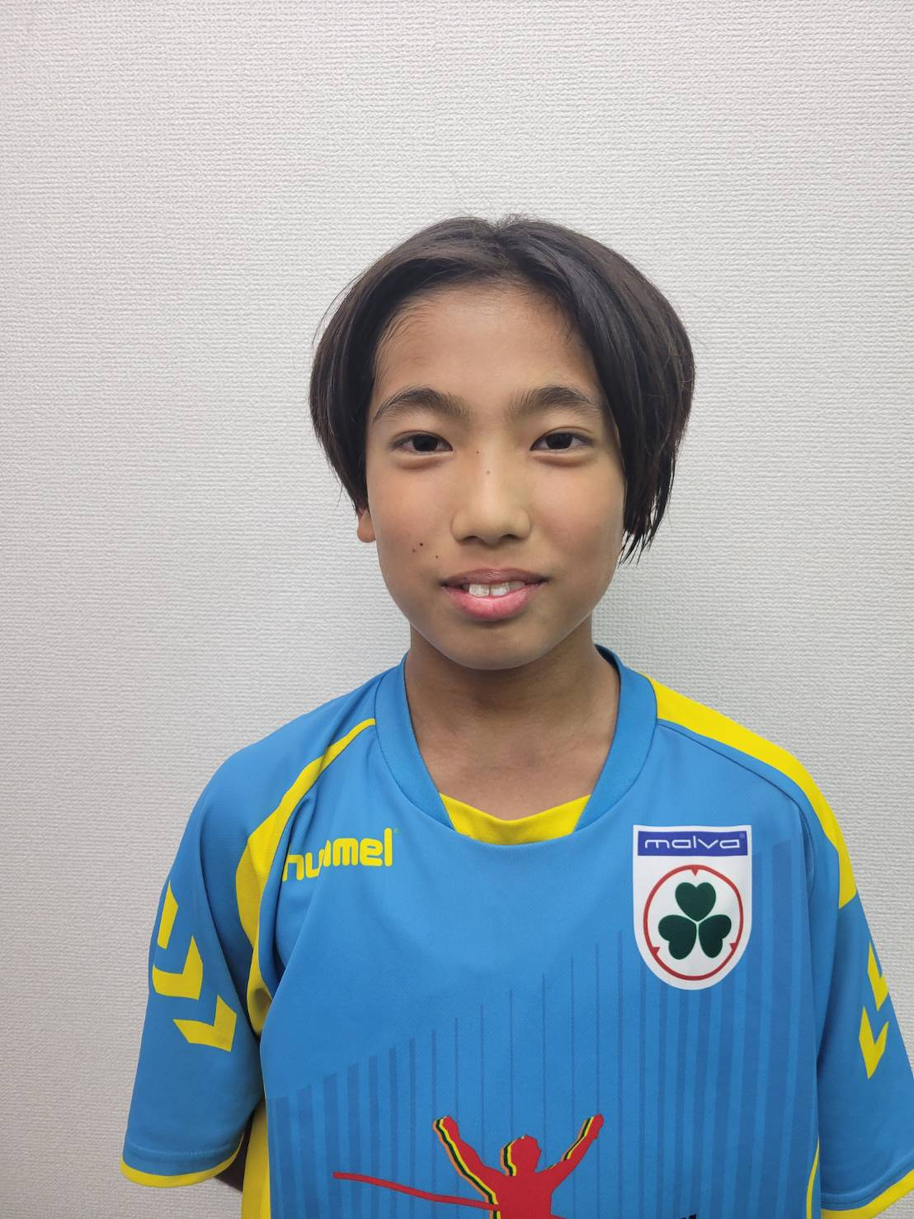

**今井優斗（Aitoku ReeM FC/malva強化）**